ΟΥΣΙΑΣΤΙΚΑ

Καλημέρα !!
Εύχομαι να έχουμε μια χαρούμενη και δημιουργική ημέρα.
Συνεχίζουμε τα μαθήματά μας εξ αποστάσεως και σήμερα θα θυμηθούμε ποια είναι τα ουσιαστικά.
Θέλω να παρακολουθήσετε ένα βίντεο για τα ουσιαστικά.
https://safeYouTube.net/w/GHFB
Τώρα ας θυμηθούμε…..
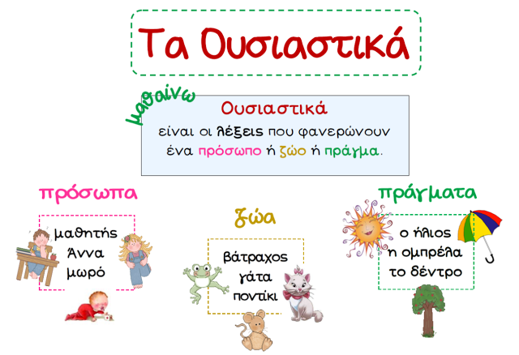

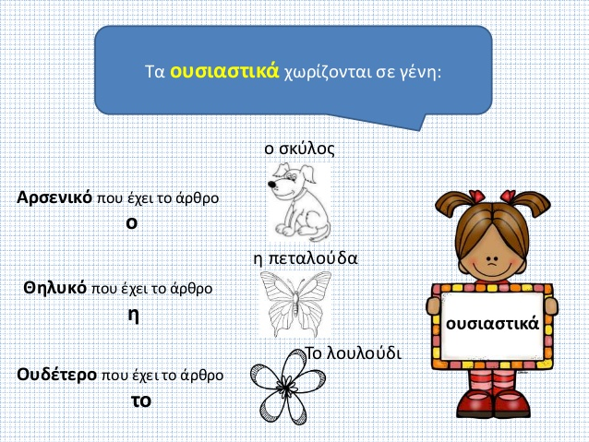

Στη συνέχεια, ήρθε η ώρα να διαβάσετε προσεκτικά και με δυνατή φωνούλα την ιστορία μιας παράξενης σούπας που την έλεγαν «Πετρόσουπα».
«Τρεις καλόγεροι, ο Χοκ, ο Λοκ κι ο Σο, διασχίζουν μια ορεινή χώρα και προσπαθούν να μάθουν τι είναι αυτό που κάνει τον άνθρωπο ευτυχισμένο. Ο δρόμος τους θα τους φέρει σ' ένα χωριό, όπου οι κάτοικοί του ζούνε μέσα στο φόβο -έχουν συνέχεια κλειστά τα παραθύρια τους και ολοσκότεινα τα δωμάτιά τους. Κι αυτό γιατί πριν από κάποια χρόνια, κάποιοι τους είχαν επιτεθεί και τους είχαν βασανίσει. Κι από τότε ο καθένας από αυτούς βλέπει με δυσπιστία όχι μόνο τον κάθε ξένο που έρχεται στα μέρη τους, αλλά ακόμα και τον ίδιο τον γείτονά του. Και τότε οι τρεις καλόγεροι αποφασίζουν να τους μάθουν πώς να φτιάξουν μια πετρόσουπα.
Ανάβουν στο κέντρο της πλατείας μια φωτιά και βάζουν μια χύτρα με νερό για την πετρόσουπα. Ένα θαρραλέο κοριτσάκι τους πλησιάζει και δέχεται να βοηθήσει τους καλογέρους να ψάξουν για να βρουν τις κατάλληλες πέτρες για τη σούπα. Όμως η χύτρα ήταν μικρή και έτσι το κοριτσάκι πηγαίνει σπίτι της και ζητά από τη μαμά της τη χύτρα τη μεγάλη. Όλο περιέργεια κατεβαίνει και η μαμά της στην πλατεία για να δει πως γίνεται μια πετρόσουπα.
Σιγά σιγά από περιέργεια κατέβηκε όλο το χωριό στην πλατεία. Κάθε φορά που οι καλόγεροι έλεγαν ότι τους έλειπε κάτι για να γίνει η σούπα καλύτερη, όλο και κάποιος από το χωριό έτρεχε πρόθυμα στο σπίτι του για να το φέρει. Έτσι φτιάχτηκε η καλύτερη σούπα που είχε φτιαχτεί ποτέ, είχε μέσα όλα όσα έφεραν πρόθυμα οι κάτοικοι του χωριού….. Έτσι έμαθαν πόσο όμορφο πράγμα είναι να μοιράζεσαι με τον άλλο ό,τι κι αν έχεις».

Εργασίες

- Αυτή η παράξενη Πετρόσουπα κρύβει και αρκετά ουσιαστικά… Είσαι έτοιμος/η βρεις μερικά από αυτά και να τα γράψεις στο κόκκινο τετράδιό σου;
- Τώρα αν θέλεις λίγο περισσότερη εξάσκηση μπορείς να χωρίσεις τα παρακάτω ουσιαστικά στα γένη τους (αρσενικά,θηλυκά,ουδέτερα):
Κήποι, παράθυρο, πόλεμος, κουζίνα, νοσοκόμες, οικογένεια, λιοντάρια, τρένα, περίπατος, καραντίνα, γατάκι, παπαρούνα, κορωνοϊός, πατέρας, βιβλίο, σπαθί, Άρης, Δανάη, μολύβι, σπίτι, γιατρός, παιχνίδια, Μάριος.

- Με καθένα από τα υπογραμμισμένα ουσιαστικά μπορείς να φτιάξεις από μια προτασούλα; (στο ροζ ή μπλε τετράδιο)
- Αν θέλεις να μάθεις περισσότερα για τα ουσιαστικά και να διασκεδάσεις, μπορείς να παίξεις αυτό το παιχνίδι:
http://e-didaskalia.blogspot.com/2020/04/ousiastika-epitheta.html

